杠杆
一、教学目标：
1．能从现实生活中感受杠杆，理解力臂，会画有关杠杆受力的力臂。
2．会探究杠杆平衡条件并会利用杠杆平衡条件解决有关问题。
二、教学重难点：
1．三类杠杆杠杆的应用
2．探究杠杆的平衡条件
三、学习与交流：
1.活动：探究杠杆平衡条件
在探究“杠杆的平衡条件”实验中，所用的实验器材有杠杆、支架、刻度尺、细线、质量相同的钩码若干，弹簧测力计。
⑴将杠杆装在支架上，发现杠杆左端下沉，如图甲所示，此时应将杠杆的平衡螺母向__________（左/右）调，直到杠杆在水平位置平衡为止。
⑵当左侧钩码处于图乙所示A位置时，应__________________________________，可使杠杆恢复水平位置平衡。
⑶某同学进行正确的实验操作后，得到的数据为F1＝5N，L1＝20cm，F2＝2.5N和L2＝40cm。该同学根据这些数据能否得出探究结论？________________。
理由是_______________________________________________________________。
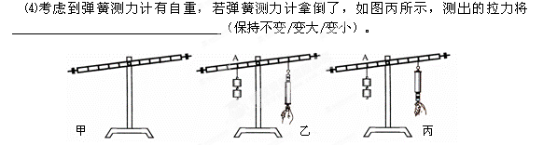
2.杠杆分类：
①动力臂______阻力臂的杠杆，杠杆平衡时F₁_____F₂，属于省力杠杆。
②动力臂_____阻力臂的杠杆，杠杆平衡时，F₁_____F₂，属于费力臂杠杆。
③动力臂______阻力臂的杠杆，杠杆平衡时，F₁____F₂，属于等臂杠杆。
省力杠杆，省力但费_______；费力杠杆，费力但省_______；等臂杠杆既不省力也不费力，既不省距离，也不费距离；又省力又省距离的杠杆是____ __的。判断所使用的杠杆是省力还是费力，可利用杠杆平衡时，通过比较F₁与F₂的大小来比较；也可以通过比较动力臂l₁与阻力臂l₂的大小来确定。
- 典型例题：
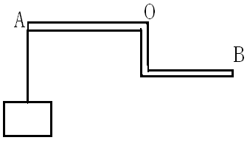
例1.如右图所示，现要在杠杆的另一端B端画一个最长力臂的力使杠杆保持平衡，请画出这个力。

例2. 在“探究杠杆平衡条件”实验中：（1）实验前，先把杠杆的中点支在支架上，调节
两端的平衡螺母，使杠杆在___________________位置平衡。（图中杠杆上每格距离相等）
（2）实验中，改变支点两侧的钩码位置和个数，一般要做三次实验，得到三组数据并进行分析，这样做的目的是：________________________________________________。
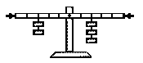
（3）如右图所示，杠杆处于平衡状态。如果在支点两侧的钩码下方分别再挂一个等重的钩码后，杠杆____________保持平衡（选填“能”或“不能”）。

- 达标检测：
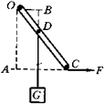
1.如图1所示，一根杠杆可以绕O点转动，在D点挂一重物G， 在C点加一水平向有的力F，其力臂是( )
图1
A. OA B. OC C. AC D. OB

2. 如下图所示，杠杆AB分别在F₁、F₂或F₃作用下保持静止，
A为支点，则关于三个力下列的说法中正确的是（ ）。
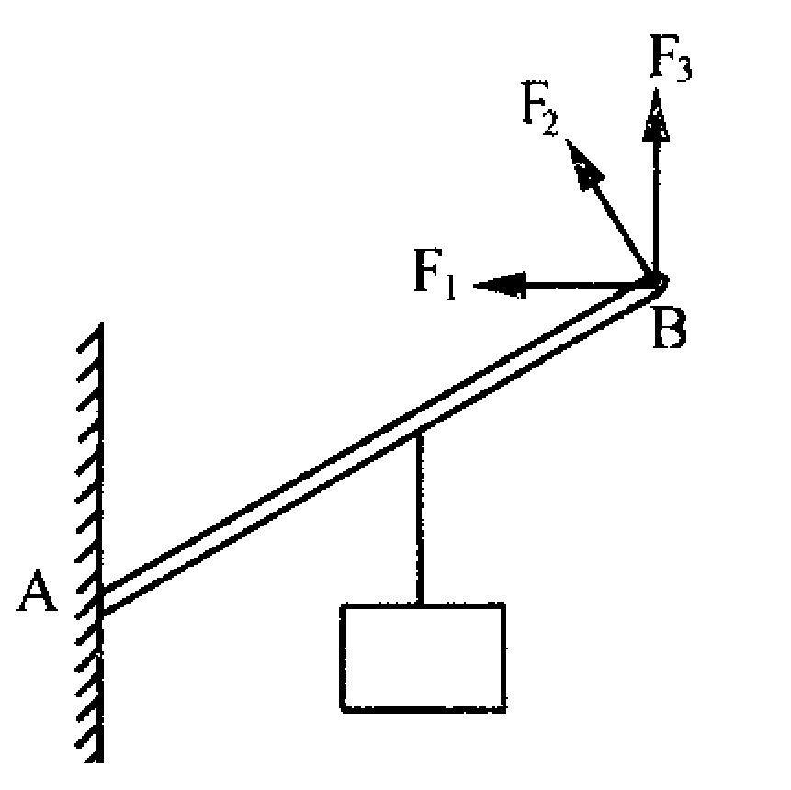
A．F₁最小 B．F₂最小
C．F₃最小 D．三个力一样大

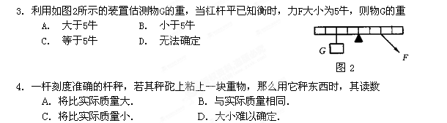
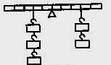
5. 如图4所示的杠杆是平衡的，如果在支点左侧的钩码下方，再挂一只相同的钩码，要使杠杆重新平衡
图4
A. 在右侧的钩码下再加挂一只相同的钩码
B. 将右侧的钩码往右移一格
C. 将左侧的钩码往左移一格
D. 将有侧的钩码往左移半格

6．下列工具中：⑴镊子；⑵羊角锤；⑶铡刀；；（4）理发剪刀；（5）裁衣剪刀；（6）天平；(7)大扫帚；(8)筷子；(9)剪铁皮的剪刀；(10)道钉撬；(11)火钳；(12)起重机的起重臂；(13)撬棒；(14)汽车的脚踏板．其中属于省力杠杆的是______________，属于等臂杠杆的是___________，属于费力杠杆的是_____________．（填序号）

7．用一根杠杆撬一块质量１t的石头，如动力臂是160ｃｍ，阻力臂是20ｃｍ，则至少要用多大的力才能把石头撬动？

